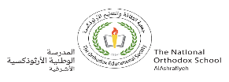

**إجابة أسئلة مراجعة الدرس ص30**

س1 الفكرة الرئيسية: تتآزر أنسجة الجسم و أعضائه المختلفة لأداءِ وَظائِفَ مُتَعَدِّدَةٍ تُبْقيها حَيَّة.

س2 المفاهيم والمصطلحات :

الجهاز

النسيج

س3 أستنتج:

1. تساعده **العضلات والعظام** على الجري ( **الجهاز الهيكلي والعضلي**)
2. تزداد ضربات قلبه، فيضخ **القلب** الدم ليزوده بالأكسجين (**جهاز الدوران**).

3.تُدخل **الرئتان** الأكسجين (**الجهاز التنفسي**).

4.يزوده **الجهازك الهضمي** بالطاقة اللازمة للجري.

5.يخرج **جلده** الفضلات على شكل عرق، وينظم حرارة جسمه (**جهاز الإخراج**).

س4 أقارن : يتكون النسيج من مجموعة من الخلايا المتشابهة في التركيب والوظيفة أما العضو يتكون من مجموعة أنسجة مختلفة تؤدي وظيفة متخصصة.

س5 التفكير الناقد : تكون الأنسجة العضو الواحد، لكن الجسم بحاجة إلى أعضاء مختلفة ليقوم كل منها بوظيفته لتعمل أجهزة الجسم المختلفة بشكل متآزر.

س6 : د) الأوراق.

**إجابة أسئلة مراجعة الوحدة ص32**

س1 المفاهيم والمصطلحات:

* الاتزان الداخلي
* البناء الضوئي
* الخلية
* النقل النشط

س2 أقارن:

الخاصية الأسموزية تنتقل المواد من الوسط الأعلى تركيز إلى الأقل تركيز أما الانتشار من الوسط الأعلى تركيز إلى الأقل تركيز.

س3 أفسر:

* يَسْمَحُ ثَباتُ كَمِّيَّةِ الْماءِ فِي الْخَلِيَّةِ بِحُدوثِ التَّفاعلات الضَّرورِيَّة لاسْتِمْرارِ حَياتِها.
* يُسَهِّل ثَباتُ كَمِّيَّةِ الْماءِ فِي الْخَلِيَّةِ حَرَكَةَ الْعُضَيّاتِ فيها.
* ثَباتُ كَمِّيَّةِ الْماءِ فِي الْخَلِيَّةِ يَحْميها مِنَ الْجَفاف.
* ثَباتَ كَمِّيَّةِ السُّكَّرِ يَضْمَنُ اسْتِمْرارَ إنْتاجِ الطّاقَةِ اللّازِمَةِ لأداء الْخَلِيَّةِ مَهامَّهَا الْمُخْتَلِفَة.

س4 أستنتج: لأن الخلية تحتاج إلى نقل مواد بعكس اتجاه تدرج التركيز لذا يجب تعدد عمليات النقل على جانبي غشاء الخلية.

س5: كيف ينتقل كل من الأكسجين و ثاني أكسيد الكربون من وإلى الخلية.

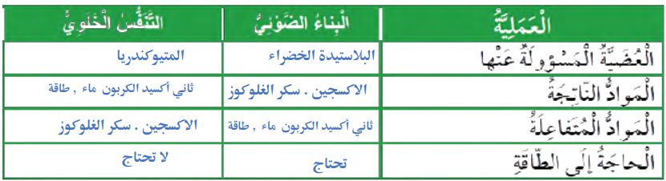س6 أقارن:

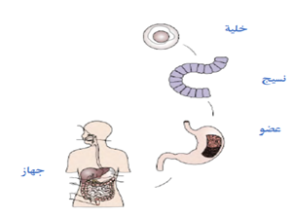 س7:

س8: 1،2،6 الجهاز الهضمي المسؤول عن هضم الطعام وامتصاصة داخل الجسم.

س9:

1. ج) النواة
2. ب) تحتوي على نواة
3. ب) خلية، نسيج، عضو، جهاز.
4. ب) القلب.
5. ج) الدوران
6. ج) عضوًا.
7. ج) تحتوي الخلايا جميعها على سيتوبلازم.

معلمة المادة: منال